Miércoles
11
de enero

Primero de Secundaria
Artes

RecordArte

Aprendizaje esperado: reflexiona acerca de cómo la contemplación de una obra o manifestación artística puede modificar su percepción del mundo y de sí mismo, y registra sus reflexiones.

Énfasis: recapitular los contenidos claves aprendidos durante el primer trimestre para reconocer cómo se ha modificado su percepción sobre sí mismo y el mundo que lo rodea.

¿Qué vamos a aprender?

Vas a reconocer tu percepción, es decir, lo que percibes de lo que te rodea y de ti misma o mismo. RecordArte.

En la sesión previa hiciste una exposición con los trabajos realizados durante las sesiones, si aún no lo has levantado, conviene hacerlo y mientras lo acomodas puedes hacer consciencia de lo que vas aprendiendo de las artes, de ti, así como de los materiales que tienes al alcance.

Recuerdas cuando hiciste una creación con herramientas en “Juguete-Arte”. Esa sensación de jugar con lo que tienes a mano, que te hace relacionarte de otra manera con los objetos.

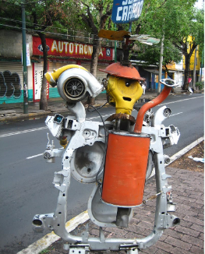

En esta ocasión vamos a partir de la reflexión para identificar cómo se transforma o modifica la percepción no sólo del entorno y los materiales, sino ti; el concepto que tienes de ti misma o mismo.

Para poder hacerlo, te recomendamos que compartas tus creaciones con alguien más, pues sólo así podrás enriquecerte de las perspectivas de otros, pues todos los seres humanos necesitamos que alguien más nos diga lo que observa y cómo lo percibe.

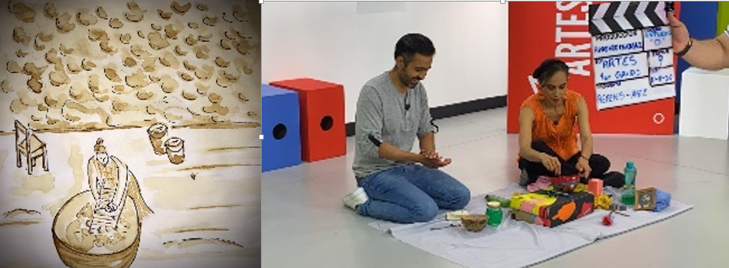

¿Qué hacemos?

En “RepensArte”, le diste un valor o significado al jabón para hacer el papalote mensajero. Si no lo has hecho, en cuanto tengas la posibilidad realiza tu escultura con el jabón, será arte efímero y el material no se va a desperdiciar porque vas a poder lavar con tu obra artística.

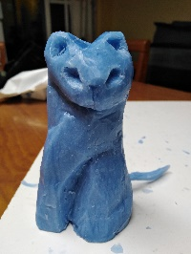

Recuerda aquel día, cuando viste expresiones de arte contemporáneo relacionadas al diseño de moda, usando materiales que no relacionamos para prendas de vestir por “Innov-Arte”.

Fue interesante trabajar con materiales poco convencionales para hacer arte, como ahora, con tu museo personal con ese cúmulo de recuerdos, ideas y cosas por organizar. Sigue explorando otras posibilidades al “acomodar” tus espacios para tu obra de arte, porque al hacerlo, podrás reconocer cómo te han transformado de forma personal. ¿Te habías detenido a pensarlo?

Pocas veces nos detenemos a valorar el proceso, pero en “Aprende en Casa II”, Artes, has ido trabajando con lo que quieres expresar y has usado materiales como el ritmo para encontrar ciertos patrones o estructuras cotidianas. Así lo viste en “Sonocroma”, con juegos de palabras o los pasos a seguir de una danza para crear formas, como un moño.

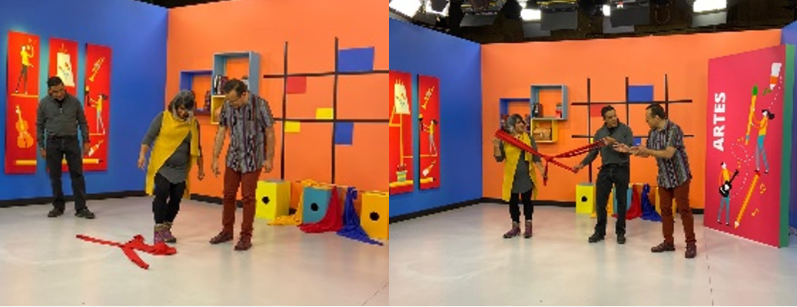

Esta forma de aprender comenzó en el periodo de repaso cuando hiciste un teatrino. Todo arte nos ayuda a expresarnos y es importante seguir ahora a distancia.

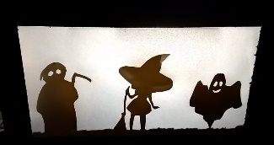

Por otro lado, en “De nubes y escafandras” cada cosa cobró significado al hacer tu escafandra. Todo lo hiciste con materiales que tenías a la mano y poco convencionales. También aprendiste que los espacios se pueden transformar.

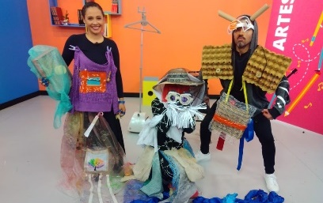

Recuerda que la imaginación es igual de importante que reconocer lo que sientes; escuchar tu voz interna, así como lo aprendimos en “Coexistiendo con las artes”.

Como lo trabajaste con tu escafandra, al crear, te enfrentas a tus miedos, y para superarlos o librarte de ellos, sólo debes dejarte llevar, jugar, confiando en que todo está bien, pues es un juego que te ayuda a liberar eso que sientes.

Con tu imaginación puedes hacer que la tormenta se vaya por otro lado o que un campo de fuerza te proteja. Todo lo que quieras, ¿qué final le das a tu obra? Recuerda que lo importante es que reconozcas cómo se modifica tu percepción con lo que has aprendido aquí, en Artes. Justo de eso se trató aquella sesión llamada “Habitando mi mundo con las artes”, pues también ahí estuviste haciendo del arte una forma de vida diaria, no sólo en los museos, sino reconociendo el significado con que habitas tus espacios.

¿Has notado, por ejemplo, que el arte surge cuando te decides expresarte y que el espacio se modifica porque tú lo simbolizas así: “Dándole cuerpo a tu museo”?

El arte está en cada ser que transforma su entorno y que, al hacerlo, impacta en su región porque al transformarse modifica lo que le rodea. Crear lo que se te ocurra con lo que tienes, y seguramente lograrás impactar en tu entorno.

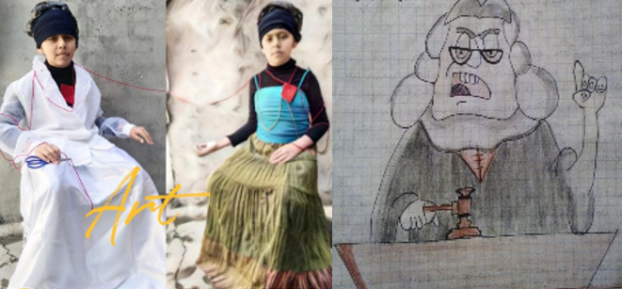

Así como pasó con el instrumento que viste en: “¿A qué sabe el mundo que nos rodea?”. Mientras el creador quería hacer un instrumento eléctrico portátil, no se dio cuenta de que creaba algo insuperable.

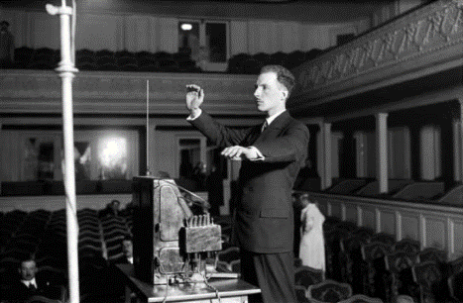

Al acomodar el desorden, vas organizando tus espacios material y mental. te invitamos a ser consciente de tus creaciones en tus espacios. Ser consciente es ser responsable de lo que aportas al entorno y, ¿por qué no? Puedes ser una creadora o creador insuperable, tal como lo que acabas de ver.

En “Yo creo que...”, fortaleciste la idea de la percepción vinculada al contexto.

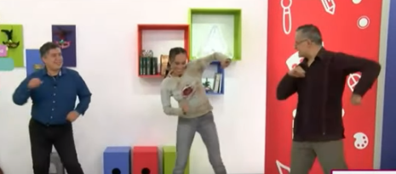

Las categorías estéticas fueron un poco complicadas de entender porque costó trabajo romper con la idea establecida de belleza. Por ejemplo, fue importante reconocerlas en la naturaleza y en la vida cotidiana con la pregunta: “¿Y si se mueve?”.

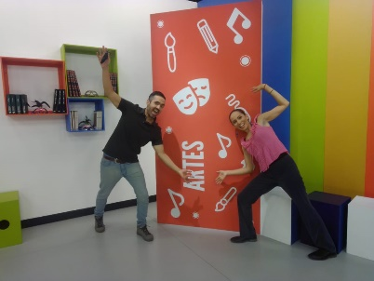

Escuchar a otros, nos lleva siempre a proponer y buscar nuevas formas creativas para enriquecer la percepción.

Cada objeto que movemos no sólo cambia la distribución en el espacio, sino que altera nuestra relación con el objeto. Aprendiste que, jugando con los elementos, puedes cambiar el tono y la forma de concebir el mundo al reconocer que la percepción cambia y, en este caso, la utilidad.

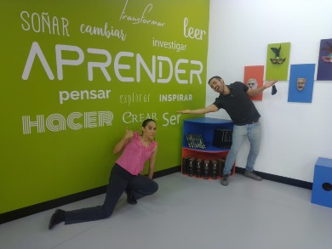

Como las categorías estéticas que ahora mismo cuestionamos porque dan pauta a prácticas que se alejan de la inclusión, el respeto a la diversidad y el reconocimiento de los derechos humanos.

En su tiempo, Duchamp buscó que el arte dejara de ser un objeto de culto. Hoy buscamos la inclusión y seguramente tu ya tienes claro que el arte expresa tus emociones. Así como él, te invitamos a explorar, a improvisar nuevas maneras de crear hasta reconocer que sabes lo que sabes.

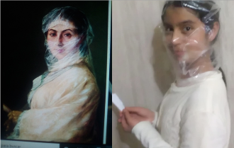

Improvisar lo entendemos como jugar; jugar de tal manera que se desarrolla la creatividad y nos preparamos para responder de mejor manera ante las situaciones cotidianas.

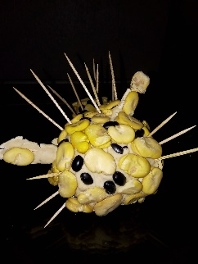

Es como si fuera una actitud de vida; improvisar, jugar, explorar y reconocernos como personas rodeadas de personas.

Así, con lo que se te ocurra, creas arte y simbolizas la belleza, y vas encontrando la voz interna. El arte modifica no sólo el autoconcepto, sino que ayuda a dar sentido a la vida.

Así acaba el repaso al que titulamos “RecordArte” y queremos agradecerte, porque sabemos del esfuerzo que haces por seguir aprendiendo en busca de tus sueños.

Hemos terminado un recuento de lo aprendido, y te queremos invitar a que fortalezcas y grites al mundo que sí sabes. Sigue construyendo la mejor versión de ti para crecer como sociedad con un enfoque artístico.

Gracias por seguir atenta o atento aprendiendo e integrando, de la mejor manera, esto que nos toca vivir. Un momento histórico que nos recuerda que lo más importante es la vida; la vida con sentido.

¡Buen trabajo!

Gracias por tu esfuerzo

